Créer ses propres fonctions

En Python comme dans d’autres langages, on peut créer de nouvelles fonctions afin qu’elles exécutent des programmes qui ne sont pas dans les bibliothèques du langage.
Pour cela, on utilise la commande def et on choisit un nom pour la fonction créée (ici somme).

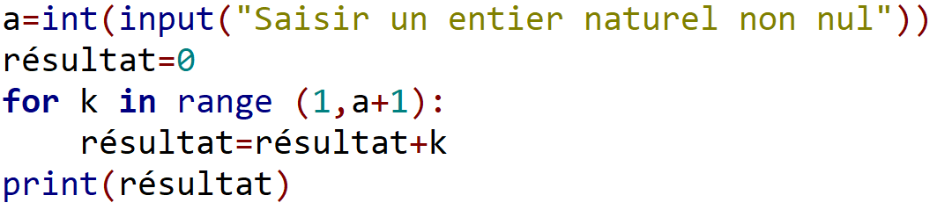 | def somme( ) :  …………………………………………………  …………………………………………………  ……………………………………………..  return ……...…………………………………

Compléter le script de la fonction somme.

A vous de jouer !

Reprendre les exercices précédents et transformer les programmes écrits en Python en fonction Python que vous nommerez : pour chacune d’elle, vous définirez leur paramètre d’entrée ainsi que ce qu’elle retourne.

Une fois les programmes transformés, allez les écrire dans la zone de script du logiciel dans un unique fichier et appeler-les pour les tester.

